**TRƯỜNG THCS NGÔ SĨ LIÊN ĐỀ KIỂM TRA CHẤT LƯỢNG SỐ 1 MÔN TOÁN 9**

***Năm học: 2019 – 2020*** ***Thời gian làm bài 90 phút (không kể thời gian phát đề)***

**ĐỀ CHÍNH THỨC** **Ngày thi: 17/10/2019**

**Họ và tên học sinh: ………………………………………. Lớp 9A:……**

**Bài 1: (1,5 điểm**) Tính

a)  b) 

**Bài 2: (1,5 điểm)** Tìm x, biết:

a)  b) 

**Bài 3: (3,0 điểm)** Cho  và  với 

a) Tính giá trị của B khi x = 25

b) Chứng minh 

c) Tìm x để 

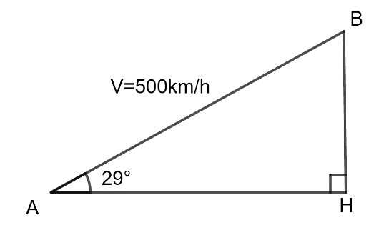 d) Đặt  . Tìm giá trị nhỏ nhất của biểu thức S.

**Bài 4: (1,0 điểm)**

Một chiếc máy bay bay lên với vận tốc 500km/h. Đường bay lên tạo với phương nằm ngang một góc . Hỏi sau 1,2 phút máy bay bay được bao nhiêu kilômét và khi đó máy bay cách mặt đất bao nhiêu kilômét theo phương thẳng đứng?

**Bài 5: (3,0 điểm)** Cho hình bình hành ABCD có $\hat{\text{A}}>{90}^{°}$ và AB > AD, kẻ AH vuông góc với DC tại H. Gọi M, N lần lượt là hình chiếu vuông góc của H trên AD và AC

a) Chứng minh rằng : AM.AD = AN.AC

b) Kéo dài MH cắt BC tại Q, tia AH cắt BC tại I. Chứng minh rằng:

i) 

ii) $\text{QH=}\frac{\text{IC}}{\text{cot}\hat{\text{HI}\text{Q}}\text{+cot}\hat{\text{ABC}}}$

c) Chứng minh: MN = AH. $\text{sin}\hat{\text{DAC}}$

----------------------------------Hết-----------------------------------